

Alliages et matériaux utilisés en construction aéronautique.

[Sous-titre du document]



[Date]

Microsoft

[Adresse de la société]

Table des matières

1 Introduction. 4

2 Contraintes appliquées sur les matériaux 4

2.1 Contraintes de fixations 4

2.2 Sollicitation des matériaux en traction 5

2.3 Sollicitation des matériaux en compression 6

2.4 Cisaillement 6

2.5 Sollicitation des matériaux en flexion 7

2.6 Sollicitation des matériaux en torsion 9

2.7 Sollicitation des matériaux en fatigue 9

2.8 Matériaux utilisés en construction Aéronautique 10

3 Les aciers 10

3.1 Les aciers ordinaires ou non alliés 10

3.2 Les aciers faiblement alliés 11

3.3 Les aciers fortement alliés 11

4 Alliages légers 12

4.1 Présentation 12

4.2 Les Alliages légers non trempant 12

4.3 Les Alliages Légers Trempant 13

4.4 Les Traitements Thermiques 14

4.5 Les Nouveaux Alliages Légers 15

5 Matériaux composites 16

5.1 Présentation 16

5.2 Les Fibres ou armature 17

5.3 Les Matrices ou liant 20

5.4 Principe D’élaboration D’une Pièce 21

5.5 Caractéristiques des composites 22

5.6 La Structure sandwich 22

5.7 La Structure monolithique 24

5.8 Les Composites Hybrides 25

5.9 Protection des matériaux composites 26

5.10 Exemples d’applications sur aéronefs 27

Liste des figures

Figure 1: Contraintes appliquées sur une structure 4

Figure 2: Contraintes appliquées sur la structure d'un avion 4

Figure 3: Traction 5

Figure 4: Courbe de traction 5

Figure 5: Compression et flambage 6

Figure 6: cisaillement 7

Figure 7 : contraintes s’exerçant sur les rivets 7

Figure 9: Flexion 8

Figure 10: Moment quadratique d'une poutre 8

Figure 8: Effort tranchant et moment de flexion sur une poutre 8

Figure 11: Torsion 9

Figure 12: Courbe de WOHLER 9

Figure 13 Alliages Fer- Carbone 10

Figure 14 composite à fibres orientées 22

Figure 15 : La Structure sandwich 23

Figure 16 Applications de structure sandwich 24

Figure 17 : Caisson multi-nervures 25

Figure 18 : Revêtement auto-raidi 25

Figure 19 Exemples d’applications des matériaux composites sur A320 27

Figure 20 : Application des matériaux composites sur B757 28

# Introduction.

Une structure est toujours soumise à une contrainte même si elle est immobile. Par exemple un pilier d’un pont est soumis au poids du pont; Au poids variables des véhicules qui l’empreinte et l’’action du vent latéral

En aéronautiques c’est la même chose. Les forces appliquées sur un avion sont principalement les forces statiques essentiellement du poids et les forces dynamiques, dues à la vitesse (portance et trainée) ou dues à la propulsion (traction ou poussée) ;

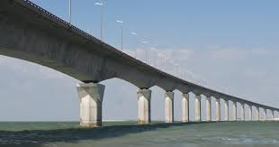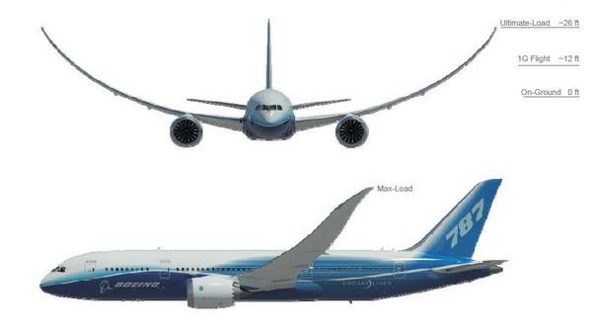

Figure : Contraintes appliquées sur une structure

Ces forces génèrent des sollicitations, c’est à dire des déformations de la structure. Sous l’effet de ces différentes contraintes, le matériau accepte une déformation. Les conséquences de ces déformations dépondent du type et de l’amplitude des contraintes appliquées.

Les différents cas se présentant au cours d'un vol :

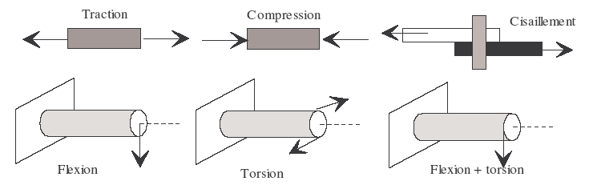

Figure : Contraintes appliquées sur la structure d'un avion

Nous pouvons déduire clairement que les contraintes excessives sur une les structures des avions provoquera nécessairement des déformations dont les conséquences sont très regrettables.

Une attention très particulière doit être portée à ce problème par les concepteurs. Les matériaux utilisés en aéronautique sont sélectionnés sur trois critères ; résistance, légèreté, prix de revient. On trouve principalement des aciers, des alliages légers, des alliages ultra-légers et des matériaux composites.

# Contraintes appliquées sur les matériaux

## Contraintes de fixations

Ils sont caractérisés par les nombre de degré de libertés supprimés.

|  |  |  |
| --- | --- | --- |
|  |  |  |
| **Blocage dans une direction**  Suppression de la translation Oz  2 translations  2 rotations | **Rotule**  Suppression de toutes les translations | Encastrement  Blocage dans une direction  Suppression de la translation Oz  2 translations  2 rotations |

## Sollicitation des matériaux en traction

Une pièce soumise à un effort de traction va subir un allongement ΔL. On définit :

l'allongement relatif : ***ϵ=ΔL/L*** et la contrainte 𝝈=𝑭/𝑺.

La contrainte en traction est exprimé en daN/mm2 (ou Hectobar )

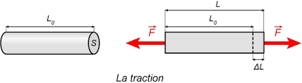

Figure : Traction

Lors d'un effort en traction, une pièce répond suivant la courbe ci-dessous.

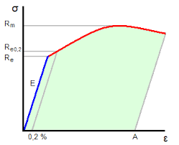

Figure : Courbe de traction

Dans le domaine élastique la réponse du matériau est linéaire :

***𝜎=𝐸×𝜖***

***E*** est le module de Young ou module d'élasticité, valeur connue selon le matériau utilisé. Il caractérise la rigidité des matériaux

Si l'on relâche l'effort après avoir dépassé Re, la pièce ne revient pas à sa forme initiale. C’est à dire qu’il existera un allongement permanent : *Domaine Plastique*.

Ex : Déformation plastique de ressorts, déformation permanente de voilure sous facteur de charge trop élevé.

Si la contrainte σ dépasse Rm (résistance à la traction) il y a rupture.

Donc E, Re et Rm sont des caractéristiques du matériau.

* Acier, E = 20 000 daN/mm2
* Alliages de Titane, E = 10 000 daN/mm2
* Alliages d’aluminium, E = 7 500 daN/mm2
* Alliages de magnésium, E = 4 500 daN/mm2

## Sollicitation des matériaux en compression

Les caractéristiques en compression des matériaux métalliques sont similaires à celles de la traction.

Cas des matériaux composites (ex : Kevlar) : *Rm (Traction) >> Rm (Compression)*.

Le Kevlar est utilisé dans des pièces travaillant en traction (gilet pare balle, corde...)

Cas du béton : *Rm (Compression) >> Rm (Traction)*. Donc utilisation du béton dans des pièces travaillant en compression (piliers, briques ...).

**Etude du FLAMBAGE (cas particulier de la compression)**

Par contre, en fonction de la dimension de la pièce, une sollicitation en compression entraine : Soit une pièce épaisse dans un premier temps, un rétrécissement de la pièce, pouvant aller jusqu’à la rupture. Soit par exemple pour une structure dont la longueur est importante par rapport à l’épaisseur, un flambage.

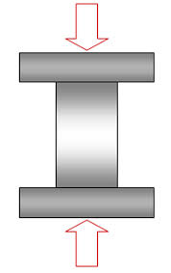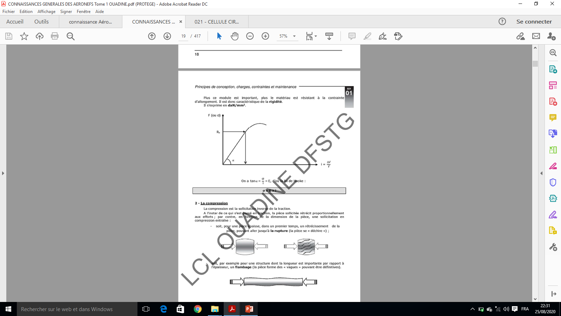

Figure : Compression et flambage

On lutte contre le flambage en utilisant des pièces de faible longueur, rayon important et type de liaison bi-encastrée. Pendant un vol stabilisé l’extrados de l’aile est soumis à la compression donc au flambage.

## Cisaillement

Le cisaillement n’est pas une sollicitation perpendiculaire à la section, comme la traction et la compression. La charge agit parallèlement à la section

Un effort ***T*** tranchant est appliquée parallèlement à une section. A l’image de la traction on définit la contrainte de cisaillement comme :

**𝜏=𝑇/𝑆**

***S*** = section cisaillée.

Sous l’influence de ces contraintes, la pièce va se déformer et les 2 faces en question vont glisser l’une par rapport à l’autre. L’angle ***γ***, infiniment petit, qui définit cette distorsion, s’appelle l’angle de glissement.

Dans le cas du cisaillement, il en est de même et l’on dira que l’angle de glissement ***γ*** est proportionnel à sa cause, c’est-à-dire à la contrainte tangentielle de cisaillement ***τ***. Cela s’exprime de la façon suivante :

***𝜏=𝛾𝐺***

G module de glissement ou encore module de Coulomb

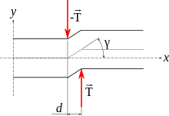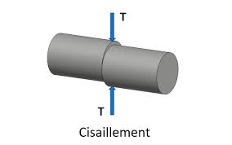

Figure : Cisaillement

La résistance d’un matériau est généralement moins bonne au cisaillement qu’en traction. Pour les métaux :

***τR≈3/5 σR***.

C’est le cas des contraintes s’exerçant sur les rivets, les clous, les filetages des assemblages vissés.

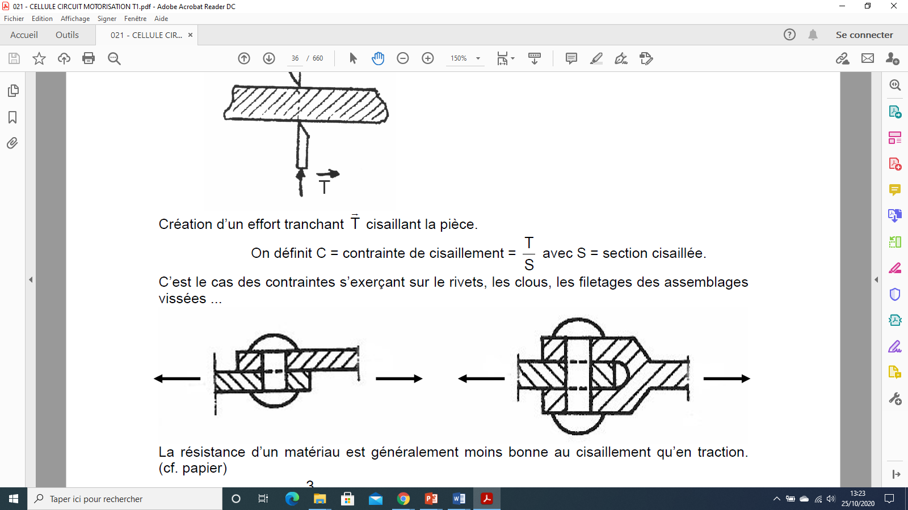

Figure  : Contraintes s’exerçant sur les rivets

En outre l’effort tranchant provoque un moment de flexion sur chaque section :

## Sollicitation des matériaux en flexion

La flexion est obtenue en appliquant à une pièce une sollicitation perpendiculairement à son axe et hors de ses appuis.

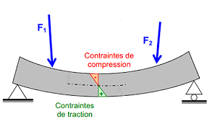

Figure : Flexion

La répartition des contraintes est linéaire et s’annule à la fibre neutre. La flexion de poutre provoque de la traction et de la compression.

Le moment quadratique d’inertie de la poutre caractérise la répartition de matière par rapport à son axe.

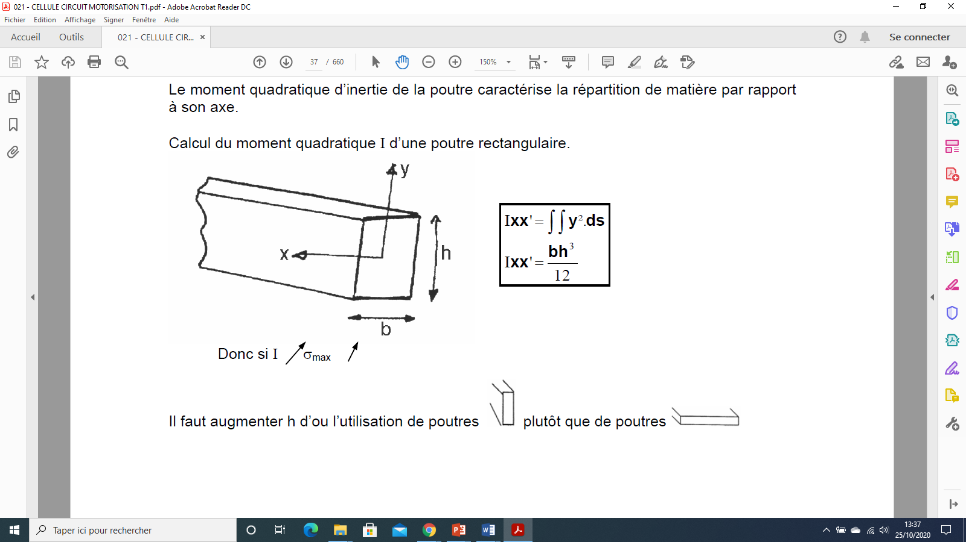

Figure : Moment quadratique d'une poutre

Calcul du moment quadratique ***Ι*** d’une poutre rectangulaire.

$$I_{x}=\iint{y^{2}ds=\frac{bh^{3}}{12}}$$

Donc si ***I*** est grand ***σmax*** est grand. En pratique, on utilisa des poutres en H légères et très résistantes.

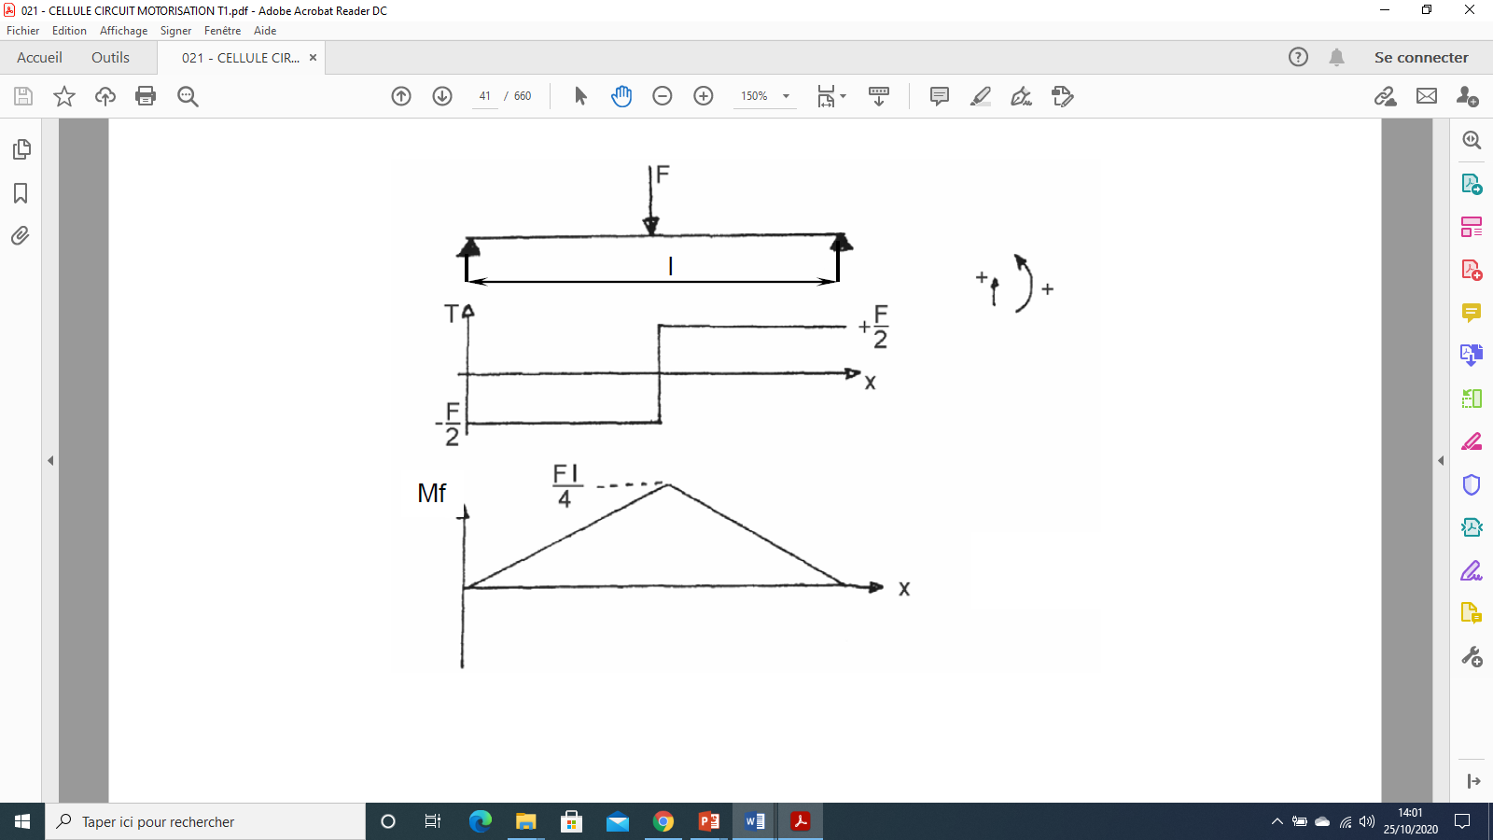

Figure : Effort tranchant et moment de flexion sur une poutre

## Sollicitation des matériaux en torsion

Pour tube circulaire chaque section du tube a tendance à avoir un mouvement de rotation par rapport à la section précédente. On a donc un mouvement de cisaillement.

Les contraintes sont maximales en périphérie pour s’annuler au centre de la pièce. D’où l’intérêt de rejeter les masses loin de l’axe : Pour un tube creux on a la même résistance qu’un tube plein mais avec un énorme gain de masse.

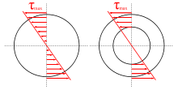

Figure : Torsion

## Sollicitation des matériaux en fatigue

On s’est aperçu par expérience, que même soumises à de très faibles efforts certaines pièces cassaient lorsque ces sollicitations sont périodiques. Une étude plus fine des matériaux a fait apparaître la courbe de WOHLER.

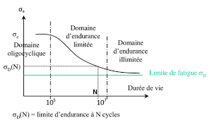

Figure : Courbe de WOHLER

Il apparaît donc une notion de fatigue. Les matériaux ont une résistance variable selon le nombre de cycles appliqués.

- ***σ<σD***_: durée de vie infinie (Bâtiment)

- ***σD<σ<σE*** : durée de vie limitée : cas de l’aéronautique afin de gagner du poids mais apparition d’un potentiel de vie pour certaines pièces.

Analyse des efforts sur une pièce

## Matériaux utilisés en construction Aéronautique

# Les aciers

## Les aciers ordinaires ou non alliés

Les aciers sont composés de fer et de carbone plus un certain nombre d’éléments dont le dosage va conditionner les caractéristiques du matériau obtenu.

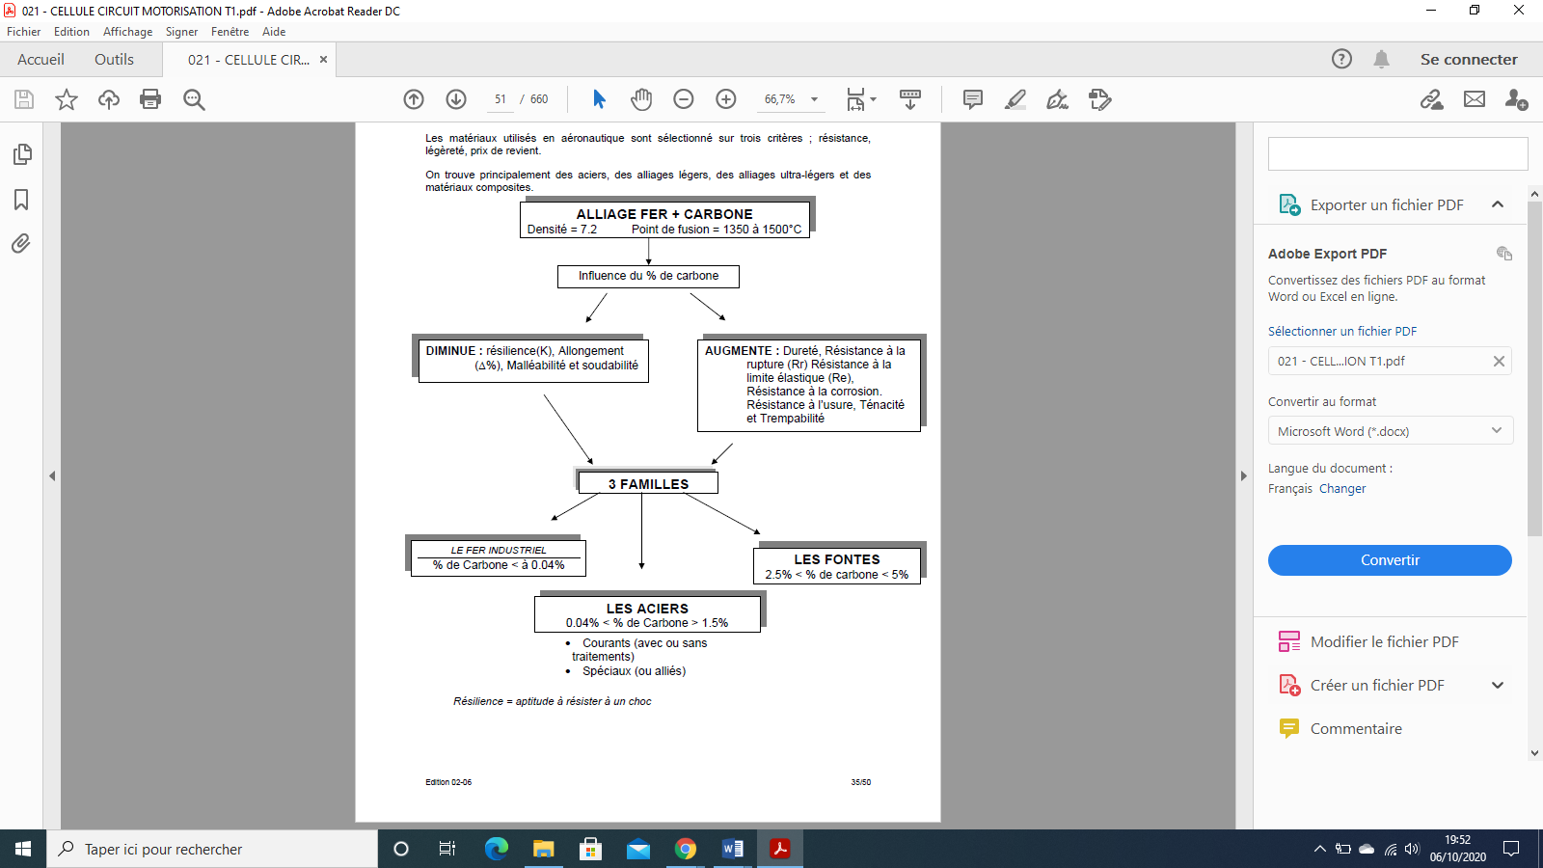

Figure 13 Alliages Fer- Carbone

Le pourcentage de carbone ajouté au fer est compris entre 0.04% et 1,5%. Pour une faible variation de carbone, on obtient une influence considérable sur les propriétés mécaniques de l’acier notamment la dureté.

Composition de l’acier :

* Fer ................ base
* Carbone........ 0.04 à 1.5%
* Silicium ......... 0.1 à 1%
* Manganèse... 0.1% à 1% Provient du minerai
* Phosphore .... 0.08%
* Soufre ........... 0.08%

Désignation normalisée de l’acier :

Exemple : E 360

* *E* : pour Acier de construction mécanique
* *360* : représente la valeur minimale de résistance en traction à la limite élastique exprimée en *N/mm²* ou *MPa*

Aciers au carbone : XC38

* X : acier fin
* 38 : 0,38% de carbone

## Les aciers faiblement alliés

Ce sont des aciers auxquels on ajoute, au cours de leur élaboration, un ou plusieurs métaux afin de modifier les caractéristiques mécaniques. Aucun des éléments d’alliage ne dépassant pas 5%. Le choix et la teneur sont fonction des caractéristiques à obtenir.

Eléments d’addition :

* Nickel (Ni) : Augmente la résistance à la traction, la limite élastique, la résistance à la chaleur et à la corrosion. Mais c’est un ingrédient « coûteux ».
* Chrome (Cr) : Confère à l’acier une grande résistance à la corrosion et une excellente tenue en température.
* Tungstène (W) : Donne aux aciers une forte résistance à l’usure. C’est un métal rare et cher.

**Désignation normalisée**

Exemple : 30 Cr Al Mo 6.12

* *30* : nombre représentant la teneur en carbone en centième de pour cent : 0.30% de carbone
* *Cr Al Mo* : Série de lettre indiquant les éléments d’alliage dans l’ordre des teneurs décroissantes
* *6 et 12* : teneur de l’élément principal d’alliage multiplié par 4 pour les métaux suivants: Cr Chrome, Co Cobalt, Mn Manganèse Ni Nickel,Si Silicium (6 : 1.5% de chrome et 12 :1.2% d’aluminium.
* Tous les autres éléments (Aluminium, Titane, Tungstène) ont leurs % multipliés par 10.

## Les aciers fortement alliés

Aciers dans lequel un élément d’alliage est au moins égal à 5%

**Désignation normalisée**

Exemple : Z 10 CNT 18-8

* Z aciers fortement alliés
* 10 teneur en carbone en centième de pour-cent : 0.10%
* Cr Ni Ti éléments d'alliage dans l'ordre des teneurs décroissante
* 18 teneur moyenne de l'élément principale : 18%
* 8 teneur moyenne de l'élément secondaire : 8%

L’incorporation aux aciers classiques de certains éléments d’alliage en proportions élevées les rend insensibles à la corrosion, Exemple : X 30 Cr 13 :

Les aciers inoxydables sont utilisés pour les ailettes de compresseurs avec notamment des additions de tungstène et de nickel. Ils sont aussi utilisés dans les zones de structure demandant une haute résistance et une bonne tenue à la corrosion.

# Alliages légers

## Présentation

On appelle alliages :

* Ultra légers : si leur densité est comprise entre 1 et 2. Le métal de base est le magnésium (σ=1,7).
* Légers : si leur densité est comprise entre 2 et 3. Le métal de base est l’aluminium (σ = 2,7).
* Semi-légers ; si leur densité est supérieure à 3. Le métal de base est le titane (σ = 4,51).

**Désignation alphanumérique**

La première lettre désigne le métal de base.

Exemple : A symbole de l’Aluminium.

Les autres lettres désignent les métaux d’alliage et sont classées par ordre de teneurs décroissantes. Ces lettres sont souvent suivies d’un chiffre représentatif de la teneur en pour cent.

Exemple :**AG5M**

* A = Aluminium (base)
* G = Magnésium (métal d’alliage)
* 5= 5 % de Magnésium
* M = Manganèse (métal d’alliage en faible quantité)

Les lettres symboles des métaux couramment utilisés sont : *A = Aluminium G = Magnésium M = Manganèse N = Nickel S= Silicium T=Titane U= Cuivre Z=Zinc*

**Désignation Numérique**

Un nombre de 4 chiffres, dont le premier indique le métal d’alliage principal, ou série.(Exemple: AG5M => 5056 série 5000). Ci-dessous les chiffres désignant les alliages :

|  |  |  |  |  |  |  |
| --- | --- | --- | --- | --- | --- | --- |
| **1** | **2** | **3** | **4** | **5** | **6** | **7** |
| Aluminium | Cuivre | Manganèse | Silicium | Magnésium | Magnésium + Silicium | Zinc |

L’aluminium (σ = 2,7) n’est pas utilisé à l’état pur, dans la construction aéronautique à cause de ses caractéristiques mécaniques trop faibles. Par contre, on l’utilise sous forme de placage pour la protection contre la corrosion, de certaines tôles d’alliages légers. Au contact de l’air, l’aluminium pur s’auto-protège par oxydation en créant un film d’alumine qui limite les risques de corrosion.

## Les Alliages légers non trempant

Egalement nommés alliages sans traitement thermique, ou encore, alliages sans durcissement structural. Ce sont des alliages sur lesquels les traitements thermiques et, notamment la trempe, n’améliorent pas les caractéristiques mécaniques.

### Alliages aluminium - magnésium

Dosage de G entre 3 et 5 %. (Exemples: AG3 (5052) série5000, AG5M (5056)

Ils sont plus connus sous les noms de Duralinox ou Alumag.

**Caractéristiques**

* facilités de chaudronnage (malléables) ;
* se soudent bien (M4- C) ;
* excellente tenue à la corrosion chimique.

**Applications**

* tuyauteries, raccords hydrauliques eau et carburants B.P. et M.P. (pour les circuits HP et zones à risques, on utilise le titane ou F acier inox ;
* tuyauteries conditionnement d’air ;
* tôles et carénages emboutis.

### Alliages aluminium - silicium

Dosage de S entre 7 et 22 % suivant les caractéristiques recherchées. (Exemples: AS13, AS22 série4000). Ils sont connus sous le nom d’Alpax.

**Caractéristiques**

* bonne coulabilité (fonderie) ;
* bonne résistance à la corrosion ;
* faible coefficient de dilatation (jeux) ;
* bonnes caractéristiques de frottement (usure).

**Applications**

* carters GMP et GTR ;
* pistons.

## Les Alliages Légers Trempant

Egalement nommés à traitement thermique, ou encore, à durcissement structural. Ce sont les alliages sur lesquels les traitements thermiques, notamment la trempe, leur confère les caractéristiques mécaniques maximales.

### Alliages Aluminium - Cuivre

Dosage de U entre 2 et 6 %. (Exemples : AU4G (2017) AU4G1 (2024) série 2000).

Plus connus sous les noms de Duralumin, Dural, Dural FR. Ce sont des alliages fortement utilisés dans l’aéronautique.

**AU4G (2017)**

Bonnes caractéristiques mécaniques mais sensibilité à la corrosion, les tôles fabriquées avec cet alliage seront protégées par un placage d’aluminium pur (colaminage) (Alclad ou Vedal utilisé pour la fabrication de rivets, tôles, etc...)

**AU4G1 (2024)**

Caractéristiques mécaniques supérieures au 2017, même sensibilité à la corrosion, d’où placage des tôles exposées aux milieux agressifs, mais il est aussi très sensible aux phénomènes de fluage (augmentation de la température sous contraintes et dans le temps). Par contre, il présente une bonne résistance à la traction. Il utilisé pour la fabrication : de tôles, de revêtements intégraux intrados voilure, longerons (semelles), etc...

**AU2GN (2618)**

Caractéristiques mécaniques (à froid) presque identiques au 2024, par contre, bien meilleure sous contraintes thermiques. Jusqu’à 220°C, pas de modifications des caractéristiques mécaniques et fluage négligeable après 30 000 heures à 130°C sous charges, de plus, sa tenue à la corrosion est bonne. Il est utilisé dans la construction des pièces soumises aux contraintes mécaniques et thermiques, ailettes et roues de compresseurs, revêtements structures supersoniques (Concorde) et subsoniques (longerons, nervures), etc...

### Alliages Aluminium - Zinc

Dosage de Z entre 5 et 8 %. (Exemples : AZ5GU (7075) AZ8GU (7049) Plus connus sous le nom de Zicral.

**Caractéristiques**

Ils possèdent les meilleures caractéristiques mécaniques de tous les alliages légers et présentent une très bonne résistance à la compression, par contre, ils résistent mal à la corrosion intergranulaire sous fortes contraintes.

**Applications**

* longerons, fûts et contrefiches de trains d’atterrissage ;
* revêtements, extrados voilure et inférieur fuselage.

### Alliages Aluminium - Lithium

Dosage de Li 2 à 3 % maximum. Ils sont connus sous les noms :

* Alithalite A : remplace le Durai (2024) ;
* Alithalite B : remplace le Zicral (7075)

**Caractéristiques :**

La faible densité du lithium (σ=0,53) permet d’obtenir des alliages de densité réduite (environ -10 %) avec des caractéristiques mécaniques améliorées notamment pour le module E (environ +10 %). Par contre, leurs coûts 5 à 10 fois supérieurs aux alliages classiques (difficultés d’élaboration + prix du lithium) et, leur tenue à la fatigue, leur résistance à la corrosion, au fluage n’étant pas encore bien démontrés, limitent actuellement leur application dans la construction à quelques éléments secondaires (profilés, tôles, etc...).

## Les Traitements Thermiques

En règle générale, les traitements thermiques, appliqués à certains métaux ou alliages de métaux, ont pour but de modifier et d’améliorer les caractéristiques mécaniques qu’ils possèdent et obtenir des propriétés spécifiques nécessaires à leur utilisation dans la construction.

Ce sont des opérations délicates et précises, notamment sur le choix des températures ainsi que des vitesses de variation (chauffage - refroidissement).

Les traitements thermiques courants sont : la trempe, le revenu et le recuit. Suivant les métaux ou alliages de métaux sur lesquels ils seront appliqués, les résultats obtenus pourront être complètement différents, voire opposés. Nous n’étudierons que ceux appliqués sur les alliages légers.

### La trempe

Ne s’applique que sur les alliages « trempant ou à durcissement structural » et confère à ceux-ci les caractéristiques mécaniques maximum.

L’opération consiste à chauffer l’alliage jusqu’à sa température idéale, (exemple : 495 ± 5°C pour un 2024) et ensuite, de refroidir très rapidement à l’eau, à l’air ou au brouillard. Le matériau est alors mou et malléable, durant une période assez courte (incubation ou maturation naturelle). Cette situation pourra être mise à profit pour la mise en forme de certains panneaux ou la pose de rivets.

Nota : La période de maturation peut être allongée par diminution de la température ambiante, ou, réduite par augmentation de la température ambiante (jusqu’à 150°C).

### Le revenu

Ne s’applique qu’aux alliages « à durcissement structural ou trempant », comme la trempe après laquelle on le pratique :

* pour provoquer le durcissement structural des alliages qui ne bénéficient pas ou très peu du phénomène de maturation ;
* pour diminuer la période de maturation.

L’opération consiste à chauffer l’alliage à une température très précise, mais inférieure à celle de la trempe, suivi d’un lent refroidissement.

### Le recuit

Il peut s’appliquer à tous les alliages d’aluminium et permet :

* d’obtenir une malléabilité maximum ;
* d’annuler les effets de la trempe ;
* de supprimer les effets de l’écrouissage.

L’opération consiste à chauffer, maintenir la chaleur et, refroidir suivant des nonnes très strictes adaptées au matériau et aux résultats que l’on veut obtenir.

## Les Nouveaux Alliages Légers

La recherche, l’évolution permanente des techniques et le suivi des matériaux actuels permettent l’amélioration de ces derniers ou mieux la découverte et l’utilisation de matériaux nouveaux.

Ainsi, pour la famille AIRBUS et, plus récemment les B777 et B737 dernière génération, sur lesquels les revêtements intégraux sont largement utilisés, notamment dans la construction des voilures et des fuselages, l’augmentation de l’épaisseur des tôles fortes provoque une perte des propriétés mécaniques au cœur, lors de l’application des traitements thermiques sur les alliages légers actuels.

Le développement de nouveaux alliages légers tels, le 7449 qui garantit des caractéristiques supérieures de 10% à celles de l’actuel 7150 dans la conception de très grands panneaux utilisés pour les extrados voilures des avions futurs dont les envergures ne cessent d’augmenter (64 mètres pour les A340 500/600 et 79 mètres pour l’A3xx... !!) et, le 7040 pour la construction de très grosses pièces de voilure dont les épaisseurs peuvent atteindre 215 mm.

En ce qui concerne les intrados et les fuselages, on va vers une évolution du 2024, le 2024 A qui permettra d’améliorer de 15 à 20 % la tolérance aux dommages, ce qui amènera :

* une réduction des masses par réduction du nombre de cadres fuselage ;
* une réduction des coûts d’entretien

# Matériaux composites

## Présentation

### Introduction

Les Matériaux composites constituent un assemblage intime de deux ou plusieurs éléments non miscibles, de forme et structures différentes, dont les qualités se complètent pour donner un matériau hétérogène dont les performances globales sont considérablement améliorées.

L’idée au départ est venue d’associer et non d’allier dans une même masse des matériaux de nature différente pour bénéficier des performances individuelles et, créer un matériau hétérogène dont les performances globales sont encore accrues.

Une nouvelle famille est alors apparue : « les matériaux composites ».

Ce produit réalise la synthèse des qualités des matériaux classiques, a pu exister dès lors que les composants fibres et résines furent exploitables. Ses grandes performances, sa masse spécifique faible et, son caractère « fail-safe » de part son procédé de fabrication ont rendu ce produit très attractif dans la construction aéronautique.

Son utilisation très discrète, au départ dans des structures secondaires, s’est très vite développée dans la fabrication de structures travaillantes (gouvernes, spoilers, volets, capots,etc...).

### Qualités

* bonne résistance spécifique (caractéristiques mécaniques / densité) ;
* module spécifique élevé (module d’Young / densité) ;
* bonne tenue à la fatigue ;
* fail-safe de part sa conception (risques de propagation de criques minimes) ;
* bonne tenue à la corrosion ;
* dilatation thermique faible (notamment pour le kevlar et le carbone) ;
* fabrication aisée des pièces (M des coûts).

### Constitution

Deux parties principales constituent le matériau :

* les fibres ou armature ;
* la matrice ou liant.

Un exemple d’application domestique simple: les pneumatiques (armature fer ou toile, liant caoutchouc).

Lorsque l’on nomme un composite, on cite en premier le matériau armature ou fibres et, en second le matériau liant ou matrice.(Exemple : carbone / époxy).

## Les Fibres ou armature

### Rôle

* donner au matériau les caractéristiques mécaniques maximum, par utilisation de fibres longues et continues ayant de bonnes performances ;
* reprendre la majeure partie des efforts par orientation précise des fibres, pour supporter les charges et contraintes maximum appliquées à la pièce.

### Principales qualités requises

* caractéristiques mécaniques élevées ;
* légèreté;
* compatibilité avec le liant (résines) ;
* résistance thermique bonne;
* adaptabilité aux procédés de mise en œuvre.

### Différents types

Les fibres sont d’origine : métallique, minérale, synthétique et métalloïdique.

En construction aéronautique on utilise surtout : la fibre de verre (GFRP), la fibre d’aramide (AFRP) et la fibre de carbone (CFRP).

### Fibres métalliques

**Elaborées à partir de :**

* Aciers ;
* alliages d’aluminium ;
* titane ;
* molybdène, tungstène, béryllium...

**Avantages**

* Propriétés mécaniques intéressantes ;
* bonne tenue mécanique à chaud ;
* excellente conductibilité.

**Inconvénients**

* Densité importante ;
* risques de couples galvaniques avec les matrices métalliques (corrosion).

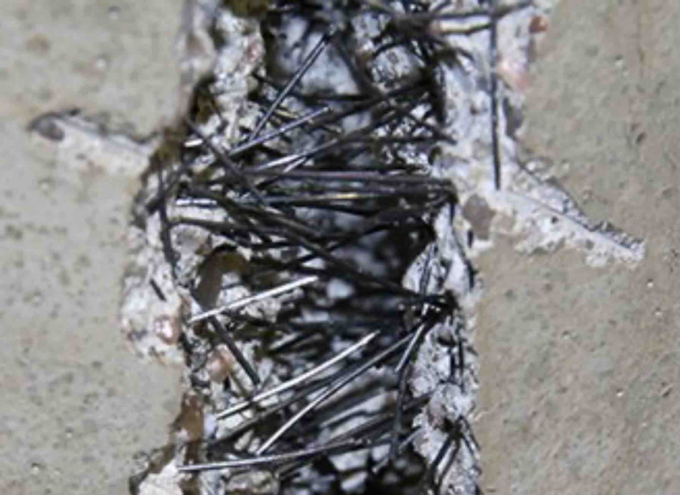

Figure 14: Composte à fibres d'acier

### Fibres minérales

La plus connue est la fibre de verre, c’est l’ancêtre des fibres structurales (1950).

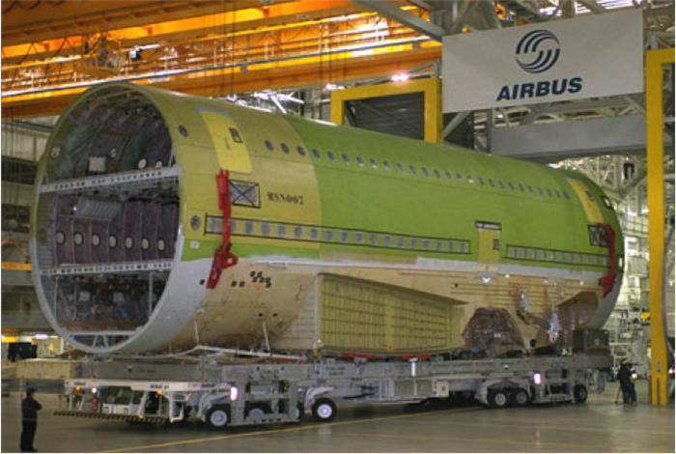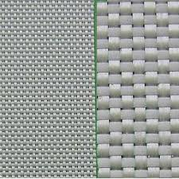

**Avantages**

* Rapport performances mécaniques / prix, très intéressant ;
* disponible sous toutes les formes (fils, tresses, mâts) ;
* bonne adhérence avec les résines ;
* faible dilatation et conductibilité thermique ;
* bonnes propriétés diélectriques (isolants) ;
* bonne résistance à l’humidité et à la corrosion ;
* résistance assez bonne avec la température (performances mécaniques conservées à 50 % sous 360°C).

**Inconvénients**

* Performances mécaniques spécifiques moyennes, comparées à d’autres fibres (E≈8 000);
* faible rigidité en flexion.

**Applications aéronautiques**

* Utilisées pour la construction de pièces ou éléments faiblement sollicités :
* planchers, plafonds cabines et soutes ;
* portes et cloisons Galleys ;
* capots légers GTR, carénages, portes de visites, etc...

Leur tendance au vieillissement et leur faible tenue en fatigue en limite l’emploi pour des pièces très sollicitées où, on leur préfère d’autres fibres (kevlar ou carbone).

### Fibres synthétiques ou aramides

A l’origine de polyamides aromatique dont la plus connue est le kevlar.

Exemples :

* kevlar 29 - bas module E = 6700
* kevlar 49 - haut module E = 13200 (application aéronautique)
* 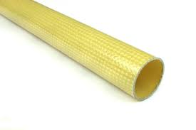

Figure : Kevlar

**Avantages**

* Excellente résistance spécifique à la rupture en traction (Rr = 300, E=13 000) ;
* faible densité (σ= 1,45) ;
* dilatation thermique nulle voire négative (sens longitudinal des fibres) ;
* bonne résistance à la fatigue, aux chocs et aux agents chimiques (sauf les acides et bases forts) ;
* bonne absorption des vibrations ;
* auto-extinguible (ne dégage pas de fumée).

**Inconvénients**

* Mauvaise résistance à la compression ;
* absorbe l’humidité (dégrade les caractéristiques) ;
* faible adhérence avec les résines ;
* résistance à la coupure élevée (usinabilité délicate) ;
* sensibilité aux UV (dégrade les performances) ;
* température maximum d’utilisation 170°C ;
* ne fond pas, se décompose vers 480°C.

**Applications aéronautiques**

* Tubes ou réservoirs soumis à fortes pressions ;
* armatures pneumatiques (remplace l’acier) ;
* capots GTR et carénages mâts supports (pode) ;
* panneaux fixes dérive, bords d’attaque, de fuite d’aile, etc. ;
* matériaux ablatifs.

### Fibres métalloïdiques

Essentiellement fibres de carbone, de bore et de carbure de silicium.

#### Fibres de carbone

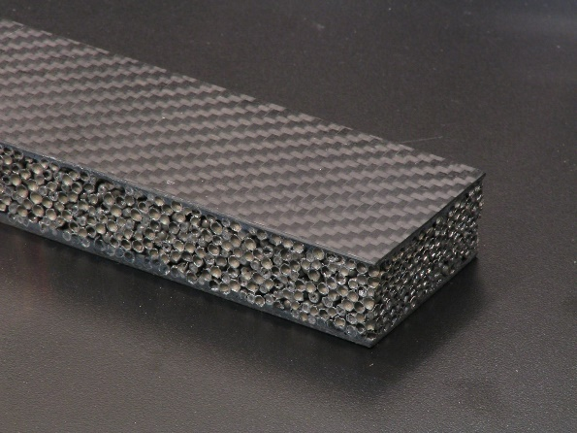

Figure : Fibres de carbone

**Avantages**

* excellentes propriétés mécaniques, résistance à la rupture très importante tant en traction qu’en compression, ainsi qu’une très grande rigidité.
* Exemples :

|  |  |  |
| --- | --- | --- |
| * type HR | * Rr - 250 | * E = 23 000 |
| * type HM | * Rr = 200 | * E = 42 000 |
| * type UHM | * Rr = 120 | * E = 60 000 |

* très bonne tenue à la température (si atmosphère non oxydante) ;
* bonne conductibilité thermique et électrique ;
* dilatation thermique nulle voire négative dans le sens longitudinal des fibres ;
* faible densité (G = 1,9) ;
* bonne usinabilité des matériaux renforcés par ces fibres ;
* peu sensible aux rayures.

**Inconvénients**

* tenue médiocre aux chocs ;
* mauvaise tenue chimique :
  + avec l’oxygene si T° > 400°C,
  + avec les acides oxydants si T° augmente
  + avec les métaux (couples galvaniques :corrosion) ;
* prix élevé ;
* tenue médiocre à l’abrasion.

**Applications aéronautiques**

* surfaces mobiles de voilure : ailerons, spoilers, volets hypers, PHR, direction ;
* surfaces fixes : dérive, panneaux multiples... ;
* capots GTR et trappes de trains d'atterrissage... ;

de tous les avions actuels A320, 330, 340, Falcon, F757,767,777,etc...

### Fibres de bore, de carbure de Si

**Avantages**

* caractéristiques mécaniques exceptionnelles, résistance à la rupture en traction et compression, Rr - 350 ;
* très grande rigidité (E = 42000) ;
* bon comportement thermique ;
* bonne adhérence avec les matrices ;
* bonne tenue à la fatigue et au vieillissement.

**Inconvénients**

* mauvaise tenue aux impacts ;
* usinage difficile ;
* densité assez importante (σ= 2,7) ;
* prix très élevé.

**Applications aéronautiques**

* disques de compresseurs GTR, carters et volets de tuyère ;
* stabilisateur F14 (gain de poids en remplacement du titane) ;
* becs de bord d’attaque du Lockeed C5A Galaxy.

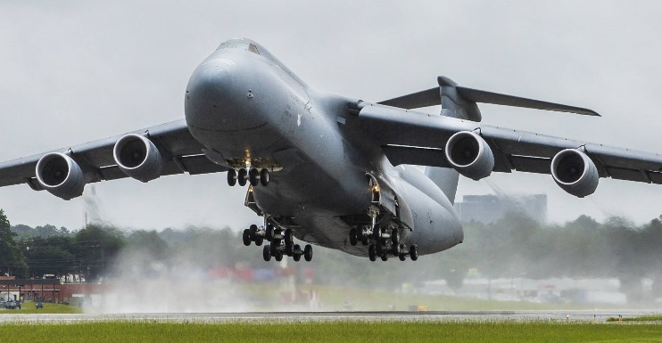

Figure 17: Avion Lockeed C5A Galaxy

### Différentes formes et orientation

#### Formes

* fil simple : les filaments ou brins sont assemblés par torsion ;
* tissu : les fils sont entrecroisés sur un métier à tisser ;
* nappe unidirectionnelle : les fils sont maintenus les uns contre les autres par la résine.

#### Orientation

La direction des contraintes appliquées à la pièce conditionne l’orientation des fibres (renforts) donc la fabrication du matériau composite.

* unidirectionnelle
* bidirectionnelle
* multidirectionnelle

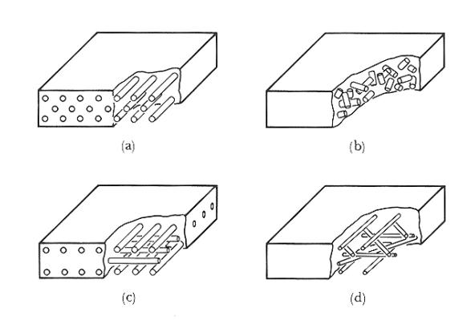

Figure : Orientation des fibres

## Les Matrices ou liant

### Rôle

* Réaliser la liaison entre les fibres, et, les maintenir en position pour donner la forme à la pièce;
* séparer et protéger les fibres afin que la rupture de l’une n’entraîne pas celle des autres;
* répartir et transmettre les contraintes.

### - Principales qualités requises

* une grande adhérence aux fibres ;
* bonne limite élastique (pour que les fibres supportent le maximum des efforts retransmis, sans déformation permanente) ;
* bonne résistance aux chocs (résilience). Exemple : résine époxy (usage extérieur) ;
* bonne résistance au feu (cabine : pas de dégagement de fumée toxique, auto- extinguibilité... FAR 25). Exemple : résines phénoliques ;
* bonne tenue en température ;
* bonne tenue au vieillissement

### - Différents types

On distingue trois types :

* métalliques ;
* organiques ou résines ;
* pyro-carbone.

### Matrices métalliques

Ces matrices permettent d’étendre le domaine d’utilisation lorsque la température dépasse les 350°C jusqu’à 600°C. On utilise les alliages légers (AG5 - AS5) et le titane avec des fibres de bore ou de carbure de silicium.

### Matrices organiques ou résines

#### Résines époxydes

Très utilisées dans la construction aéronautique avec des fibres de bore, de carbone, de kevlar et de verre. Elles possèdent :

* une grande adhérence avec les fibres ;
* de bonnes propriétés mécaniques ;
* une bonne résistance à la corrosion et à l’abrasion ;
* un domaine d’utilisation en température moyen entre 60°C et 150°C.

#### Résines phénoliques

Utilisées pour la conception de matériaux ablatifs (aménagements cabine). Elles possèdent :

* une très bonne résistance au feu ;
* un bon domaine d’utilisation en température ≈200°C ( 350°C en pointe) ;
* des propriétés moyennes (inférieures aux époxydes).

#### Résines thermostables

Utilisées pour la conception de :

* matériaux, isolants haute température ;
* matériaux ablatifs ;
* plaquettes de frein, etc...

Elles possèdent :

* de très bonnes caractéristiques mécaniques sous haute température (> aux phénoliques);
* bonne résistance à l’oxydation ;
* un large domaine d’utilisation en température ≈300°C.

Par contre, elles sont très chères et posent des problèmes de mise en œuvre.

#### Matrices pyro-carbone

Les matrices carbone associées à des fibres carbones constituent les composites carbone/carbone utilisés dans la fabrication de disques de freins, tuyères de propulseurs fusée (Ariane) ou missiles.

Elles possèdent :

* d’excellentes caractéristiques mécaniques ;
* une très bonne tenue à la température ;
* un domaine d’utilisation thermique colossal jusqu’à 3 500°C en pointe, avec toutefois une sensibilité en atmosphère oxydante dès 500°C.

## Principe d’élaboration d’une Pièce

### Exemple d’un composite à fibres orientées

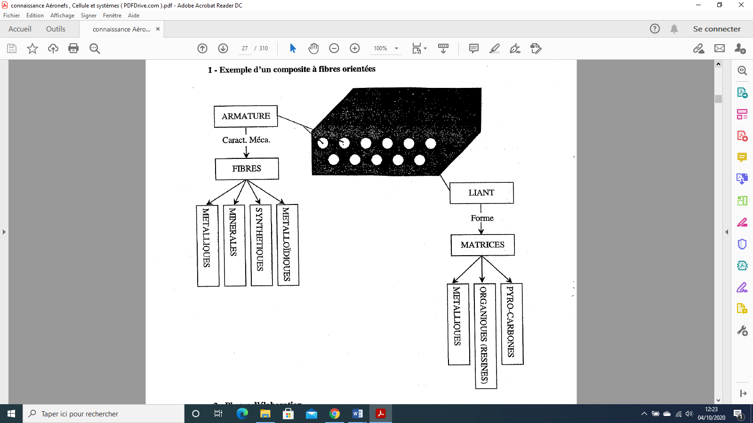

Figure  : Composite à fibres orientées

### Phases d’élaboration :

La fabrication se décompose en cinq phases :

* Phase 1 : préparation, mise en forme de la pièce
  + Soit bobinage direct des fibres. Exemple : réservoir d’eau ;
  + Soit drapage de tissu (Rowing) dans des moules : empilement de plis avec interposition de film de coll. Les tissus peuvent être pré imprégnés, ce qui diminue l’effet de buvage.
* Phase 2 : Etablissement du cycle de pression
* Mise sous vide sous film plastique, pour appliquer uniformément les éléments entres eux.
* Phase 3 : Etablissement du cycle de température
* Phase 4. Polymérisation
* Collage/polymérisation : la pièce est rigidifiée par polymérisation de la résine dans un autoclave par un cycle de température adapté à la résine : l’autoclave contrôle la montée en pression et le cycle.
* Phase 5. Contrôles
* Un contrôle destructif est effectué sur un jeu d’éprouvettes ayant subies le même cycle de collage.

## Caractéristiques des composites

L’utilisation des matériaux composites permet par leurs procédés de fabrication de diminuer le nombre de pièces, on conçoit des pièces monoblocs composées de plusieurs sous- ensembles.

Les assemblages sont réalisés par collages et l’orientation judicieuse des fibres confère une répartition homogènes des efforts ; ceci permet d’obtenir des revêtements avec raidisseurs incorporés diminuant de fait nombreux éléments de fixation (rivets, vis, etc...).

## La Structure sandwich

Le principe consiste à assembler des panneaux de revêtement métalliques ou composite fibreux sur un matériau de remplissage (âme nid d’abeille) par collage ou soudage.

On obtient un matériau de faible densité, ayant une grande inertie et une bonne rigidité par suppression du flambage.



Figure  : La Structure sandwich

### Matériau de remplissage

Le plus utilisé est le nid d’abeille :

* non métallique : carton ou tissu de verre imprégné de résine ;
* métallique : réalisé avec des bandes très fines collées ou soudées ;
* alliages légers - AG5 - AU4G1 ;
* alliages de titane - TA6V4 ;
* aciers spéciaux - Z12CN18-8 ;
* alliages spéciaux - René 41.

### Avantages

* bonne rigidité qui peut être ajustée en jouant sur l’épaisseur du nid d’abeille permettant d’éliminer des nervures ;
* bonne résistance à la compression ;
* supporte des charges élevées (bord d’attaque, planchers, etc...) ;
* amortisseur de vibrations ;
* isolant thermique et acoustique

### Inconvénients

* sensibilité à l’impact ;
* difficultés de réparation ;
* si épaisseur revêtement importante risques de décollement.

### Applications diverses

Commandes de vol primaires et secondaires, empennages, planchers, carénages, radômes, etc.

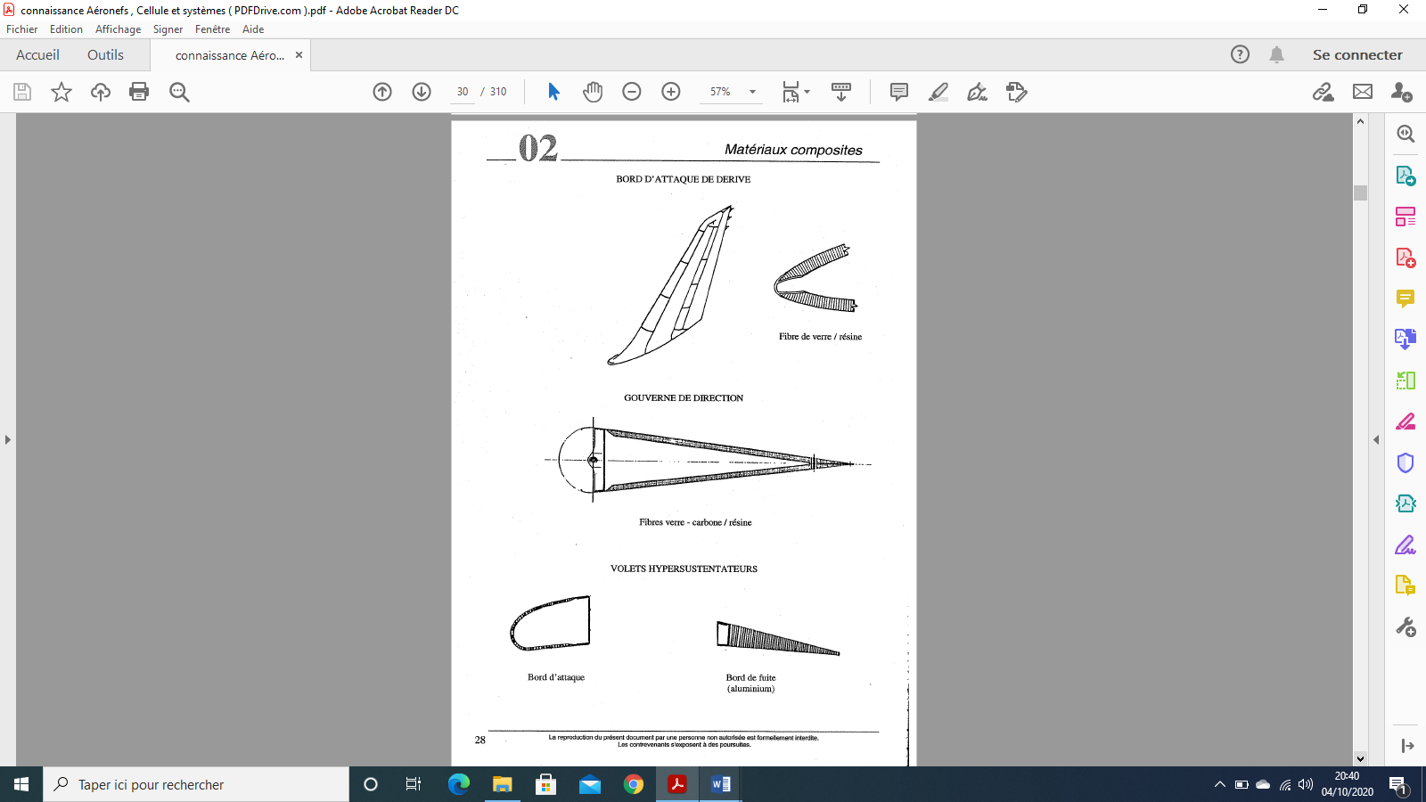

Figure Applications de structure sandwich

## La Structure monolithique

Dans cet assemblage, on n’utilise pas le nid d’abeille. La plupart des constituants de ces structures sont généralement réalisés avec des fibres carbone-résine.

**Avantages**

* très bonne rigidité ;
* ensembles légers ;
* faible coût de fabrication ;
* réparation aisée (comparable à celle utilisée dans la construction traditionnelle alliages légers).

**Inconvénients**

* sensibilité aux chocs (fragilité) ;
* nécessité de faible distance entre les nervures si pièces soumises à fortes contraintes.

**Applications**

Spoilers, Pplan Horizontal Regalble (PHR), dérives, volets hypersustentateurs, etc...

Il existe deux types :

### Caisson multi-nervures



Figure  : Caisson multi-nervures

Le caisson est formé par deux plaques de revêtement multiplia sur lesquelles on fixe les nervures et le longeron. Exemple : aérofrein AIRBUS 310.

### Revêtement auto-raidi



Figure  : Revêtement auto-raidi

Le caisson est formé par deux plaques de revêtement auto-raidies, les longerons avant et arrière et les nervures. Cet assemblage très résistant permet d’absorber d’importantes contraintes.

Exemples : PHR, dérives, volets hypersustentateurs - A320

## Les Composites Hybrides

On regroupe sous cette appellation toutes les associations de fibres différentes dans la même résine, destinées à améliorer certaines caractéristiques.

Exemple : carter de glace latérale A320 verre - carbone / résine phénolique.

On trouve également des assemblages de matériaux composites avec des pièces en alliage léger.

Exemple : Arall : âme fibre aramide / résine époxy entre deux feuilles de Durai (2024) ou Zicral (7075).

Autre exemple plus récent, le Glare 3 qui est constitué d’un empilage de trois tôles d’aluminium entre chacune desquelles sont colaminées deux couches de fibres longues de verre orientées à 90°. Ce matériau présente des caractéristiques mécaniques élevées notamment dans le sens travers, il permet de réaliser des panneaux très larges, (baisse des coûts de fabrication) pouvant être utilisés pour la fabrication des planchers de soute (B777) dans un premier temps, et envisagé dans la construction future des tronçons de fuselage et des empennages.

Par contre, le choix des matériaux associés est très important, car des couples galvaniques pourraient se développer et seraient préjudiciable.

## Protection des matériaux composites

Bien que possédant une bonne résistance à la corrosion, ils doivent néanmoins être protégés contre :

* l’érosion, avec des peintures à base de téflon (B.A., Saumons, Radôme, etc...) ;
* l’humidité, par une bonne étanchéité des revêtements ;
* la foudre, par des bandes conductrices rapportées (Alu) et des métallisations.

## Exemples d’applications sur aéronefs

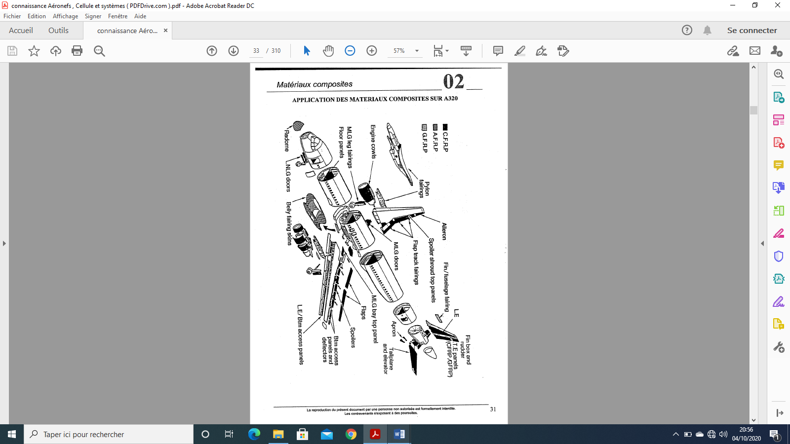

Figure Exemples d’applications des matériaux composites sur A320

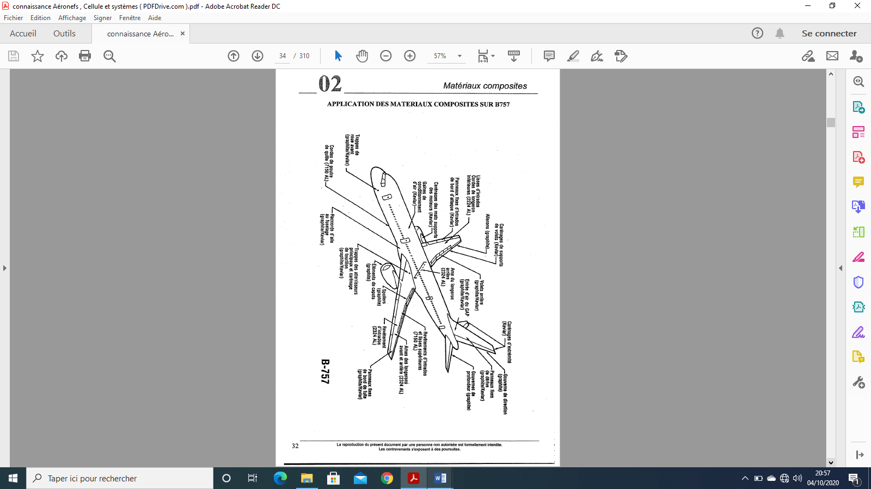

Figure  : Application des matériaux composites sur B757